ESTUDANTE: Angélica Somavilla
PROFESSORA: Jéssica Bell’Aver
DISCIPLINA: O Ensino da Língua Inglesa na Infância.

Nome da professora: Angélica Somavilla
E-mail : angelika_sti@hotmail.com
Município: Foz do Iguaçu/PR.
Nome da Atividade: World Water Day
Público-alvo: 1º Fundamental I- Anos iniciais.
Tema/Conteúdo da atividade: Save water
Descrição da sugestão de aula: (como fazer?);
- Iniciar com a conscientização das crianças sobre o consumo racional da água em nosso dia-a-dia;
- Utilizando o globo terrestre ou um mapa-múndi, conscientize as crianças sobre o consumo/existência/ uso consciente desse recurso no mundo;
- Revisar alguns hábitos que apresentam alguns termos referentes ao uso de água, como: save water/ waste water/ Turn on the water/Turn off the water;
- Apresentar algumas atividades cotidianas, como: Wash your hands/brush your teeth/ take a bath;
- Utilizar flashcards que representam essas atividades, a fim de proporcionar uma dinâmica para uma melhor fixação desse vocabulário;
- Refletir e conversar sobre o que acontece por meio da água;
- Reproduzir o vídeo: Water Conservation, disponível em: https://www.youtube.com/watch?v=gtcZbN0Z08c
- Reproduzir a música com vídeo: The Water Song, disponível em: https://www.youtube.com/watch?v=CwpHMPH-WbM
- Bate-papo com a turma sobre o que o vídeo e a música demonstraram;
- Montar um projeto: Save Water Project. A atividade será feita em grupo, dividir em dois grandes grupos. Utilizando recortes ou desenhos poderão criar um cartaz : “Let’s save water!!!, que representa o consumo consciente de água;
- Após o término da atividade, fazer a exposição do cartaz para os colegas;
- Revisando o vocabulário, input acústico e ortográfico, em uma roda de conversa, será exposto sobre o Dia Mundial da Água explicando e retomando alguns ensinamentos sobre a importância da água;
- Com flashcards revise alguns hábitos bons ou ruins, nessa dinâmica as crianças responderão se tal atividade corresponde ao termo: save water or waste water;
- A fim de treinar as quatro habilidades da LI, compartilhar a atividade- Anexo 02- com os alunos, o professor, mediador, servirá como escriba nessa atividade, transcrevendo em língua inglesa as respostas dos alunos na produção dos três tópicos.
- Para finalizar, providencie a atividade de desenho/ pintura sobre o Dia Mundial da Água/ World Water Day- Anexo 01.
- O tempo previsto para a conclusão das atividades dessa sugestão de aula é de, aproximadamente, cinco aulas.

Anexos

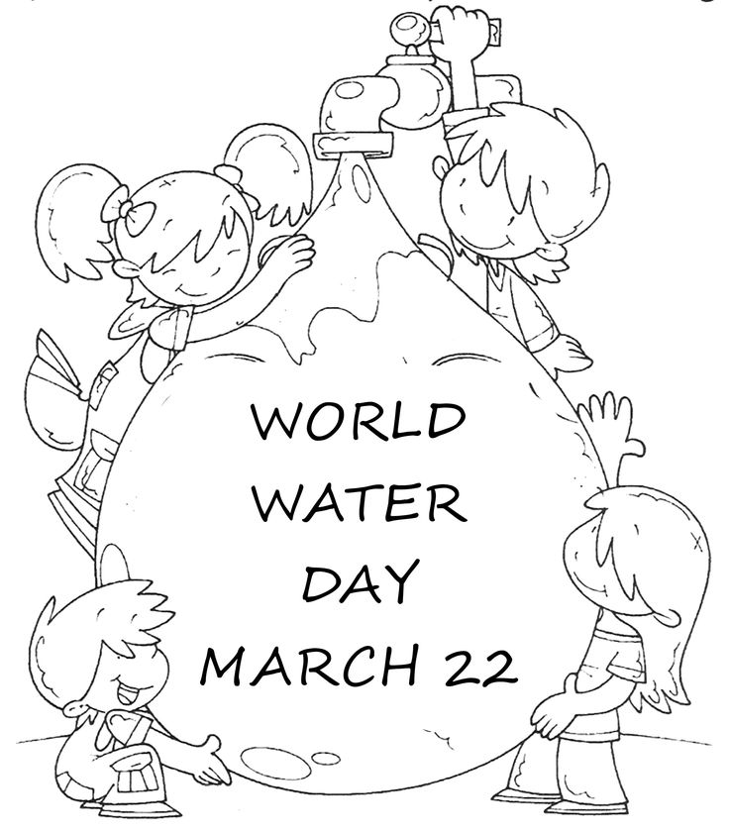
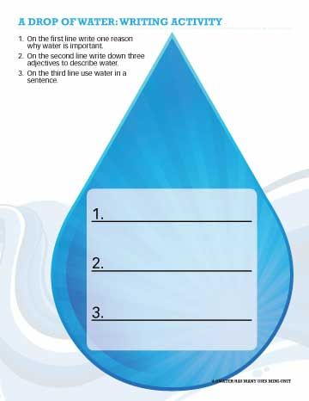

Referências:

Imagem anexo 01, disponível em: https://www.google.com.br/search?biw=1280&bih=634&tbm=isch&sa=1&q=World+water+day+kids+activities&oq=World+water+day+kids+activities&gs_l=psy-ab.3...0.0.0.4305.0.0.0.0.0.0.0.0..0.0....0...1..64.psy-ab..0.0.0.gnjpwTu0qtA#imgrc=7ZwJoqnPjizC3M:
Imagem anexo 02, disponível em: https://www.google.com.br/search?biw=1280&bih=634&tbm=isch&sa=1&q=World+water+day+kids+activities&oq=World+water+day+kids+activities&gs_l=psy-ab.3...0.0.0.4305.0.0.0.0.0.0.0.0..0.0....0...1..64.psy-ab..0.0.0.gnjpwTu0qtA#imgrc=IWlEATOAErpFUM:
Vídeo: Water Conservation, disponível em: https://www.youtube.com/watch?v=gtcZbN0Z08c
Música: The Water Song, disponível em: https://www.youtube.com/watch?v=CwpHMPH.

